
Informację poufne

DATA: ………….. | IMIE I NAZWISKO ……………………..
WAGA [KG]:
WZROST [CM]:
WIEK [LATA]:
ADRES MAILOWY:

Proszę o szczere i dokładnie odpowiedz na wszystkie pytania. Dobrze wypełniony wywiad pozwoli na skomponowanie indywidualnego jadłospisu i dopasowanie go do Twojego stylu życia.
WYWIAD MEDYCZNY
1. | Czy jesteś pod opieką lekarza? Jakiego?
2. | Czy cierpisz na jakiekolwiek choroby? Jakie? Wypisz leki, które zażywasz (antykoncepcja).
3. | Czy przyjmujesz suplementy, środki odchudzające, odwadniające, ziołowe, witaminy? Jeśli tak to jakie? Antykoncepcja (kobiety).
4. | Czy cierpisz na alergie lub nietolerancje pokarmowe? Jeśli tak to jakie i na jakie produkty jesteś uczulony/a?
5. | Czy cierpisz na dolegliwości trawienne:  - zaparcia,  - biegunka,  - wzdęcia  - zgaga
6. | Miesiączka :  regularnie /nieregularnie?  - Proszę podać ilość dnia cyklu

WYWIAD ŻYWIENIOWY
1. | Czy korzystałeś/aś z jakiejś diety?
2. | Kiedy i jak długo? Podaj rodzaj diety, efekt po jej zakończeniu i czy pojawił się efekt jojo?
3. | Co było przyczyną rezygnacji z diety?
4. | Ile chciałbyś/ałabyś ważyć?
5. | Gdzie jadasz? | dom  restauracja  praca / szkoła  bary szybkiej obsługi
6. | Ile zjadasz posiłków dziennie?
7. | O jakich godzinach spożywasz posiłki?  Jeśli nie jesz któregoś  z wymienionych posiłków wpisz "nie jem".
  POSIŁEK | GODZINA | CO JESZ?
  ŚNIADANIE
  II ŚNIADANIE
  OBIAD
  PODWIE-CZOREK
  KOLACJA
8. | Proszę podać rozkład dnia (o której godzinie):
  Wstajesz:
  Kładziesz się spać:
  Zaczynasz i kończysz pracę:
  Ćwiczysz:
9. | Czy podjadasz między posiłkami?
10. | Czy posiłki przygotowujesz samodzielnie?
11. | Czy w miejscu pracy istnieje możliwość jedzenia?
12. | Ile wody dziennie wypijasz? (proszę podać w litrach).
13. | Ile kawy dziennie wypijasz?
14. | Czy spożywasz produkty typu fast food?* | Tak Nie  - Jak często: ………………….
14. | Jakich produktów lub przypraw nie lubisz?
15. | Bez jakich produktów nie potrafisz się obejść?
16. | Nad jakimi nawykami żywieniowymi chcesz popracować? | brak śniadań  nieregularność posiłków  spożywanie dużej ilości słodyczy  jedzenie w pośpiechu  nocne podjadanie  spożywanie posiłków złej jakości  mała ilość wypijanych płynów  nieplanowanie posiłków
17. | Wypisz szczegółowo posiłki, które zjadasz w ciągu jednego dnia. (jeden cały dzień)
18. | Wykonywany zawód: | siedzący  stojący  duży wysiłek fizyczny -> jaki?
19. | Jaki jest rodzaj Twojej ulubionej aktywności fizycznej?
20. | Czy obecnie ćwiczysz ? Co robisz?
21. | Ile razy w tygodniu ćwiczysz? W jakich godzinach?
22. | Ćwiczenia w domu czy w siłowni?
23. | Czy plan treningowy również mam ułożyć? (siłownia / dom)
24. | Jaki jest Twój cel ?

W miarę możliwości proszę o zrobienie poniższych badań przed rozpoczęciem współpracy i dosłanie najlepiej na początku: (na czerwono w pierwszej kolejnośći , ew. proszę załączyć ostatnie badania )
- morfologia z rozmazem,
- CRP
- OB,
- żelazo,
- ferrytyna,
- glukoza,
- insulina,
- mocz,
- cholesterol i frakcje, trójglicerydy,
- ALP, AST, ALT,
- TSH, fT4, fT3, anty TPO, anty TG, białko całkowite,
- estradiol,
- progesteron,
- testosteron.

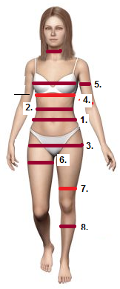 | WYMIARY [cm]
 | 1. Pas (wysokość pępka):
 | 2. Talia:
 | 3. Biodra:
 | 4. Klatka piersiowa (pod biustem):
 | 5. Ramie:
 | 6. Udo (górna część):
 | 7. Udo (nad kolanem):
 | 8. Łydka:

ZDJĘCIA
* nie wykonujemy zdjęcia w lustrze
* aparat na wysokości tułowia ,nie z dołu , nie z góry
*Przy pozycji bokiem ręce wyciągnięte przed siebie
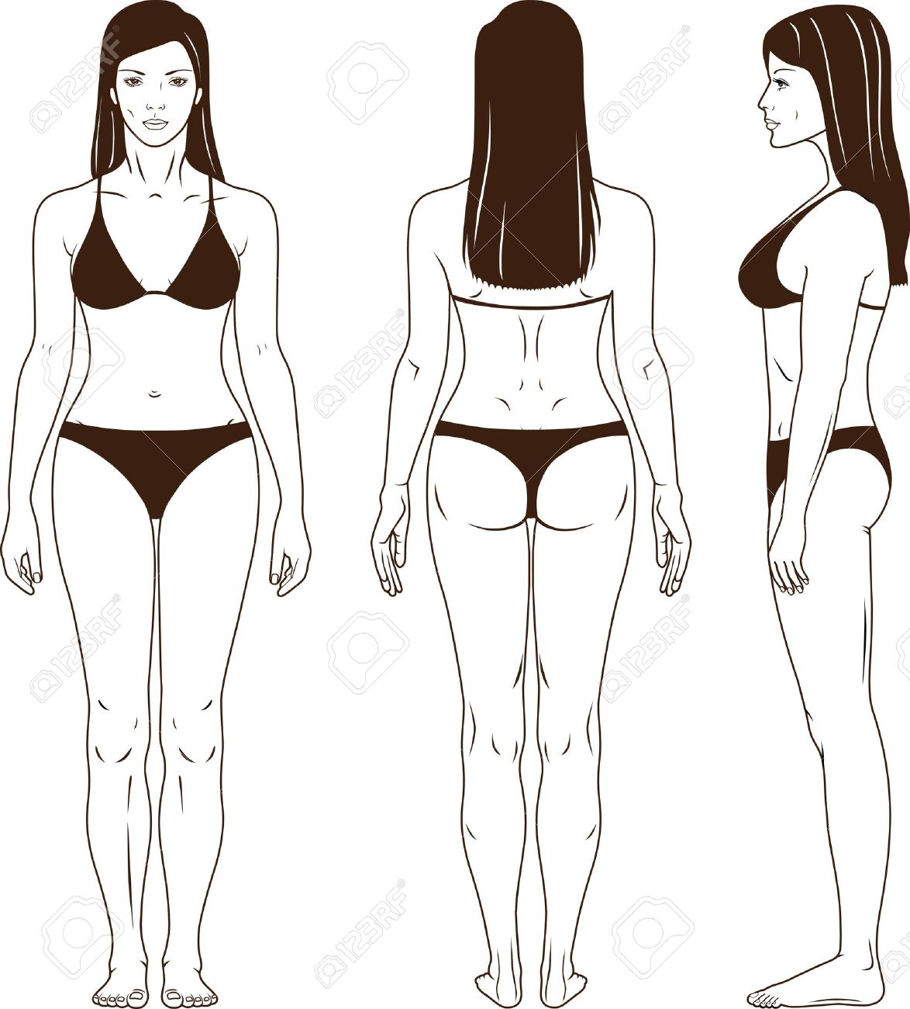
Cała sylwetka w bieliźnie – tylko do naszego użytku.
PRZÓD
TYŁ
BOK

KLAUZULA INFORMACYJNA ZGODNA Z RODO

Informuje, że odesłanie wypełnionego kwestionariusza jest jednoznaczne z zapoznaniem się i zaakceptowaniem poniższej klauzuli informacyjnej.

Informuje, że Zamieszała w Sporcie Karolina Mieszała w Toruniu , przetwarza Pani/Pana dane osobowe w postaci imienia nazwiska, adresu, adresu e-mail oraz numeru telefonu. Odesłanie wypełnionego kwestionariusza jest jednoznaczne ze zgodą na przetwarzanie moich danych osobowych dotyczących zdrowia ( pochodzących z wyników diagnostycznych, wywiadu dla celów diagnostycznych i analiz dotyczących mojego stanu zdrowia) przez Karolinę Mieszała prowadzącą działalność gospodarczą pod firmą Zamieszała w Sporcie Karolina Mieszała NIP 9562146038 w celu udzielenia mi opieki trenerskiej.

Oświadczenie
Oświadczam, iż wszystkie dane zawarte w formularzu są zgodne z prawdą.
Wyrażam zgodę
Wyrażam dobrowolnie zgodę na przetwarzanie moich danych osobowych , w tym danych dotyczących stanu zdrowia, zgodnie z treścią art.27 ust. 2 pkt 1 ustawy z dn. 29 sierpnia 1997 r. o ochronie danych osobowych (Dz. U. 2002r. Nr 101 poz.926, z późn. zm.) Dane przetwarzane są wyłącznie w ramach współpracy trenerskiej lub podjęcia działań przed współpracą i nie będą udostępniane innym podmiotom. Podanie danych osobowych jest dobrowolne , a osobie która wyraża zgodę na przetwarzanie danych osobowych przysługuje prawo wglądu do swoich danych oraz ich poprawienia z także żądanie ich usunięcia. Administratorem danych osobowych jest Karolina Mieszała prowadzącą działalność gospodarczą pod firmą Zamieszała w Sporcie Karolina Mieszała NIP 9562146038

